Стейкхолдер – важлива та відповідальна роль у справі покращення якості вищої освіти

2 березня 2021 р. д.е.н., професор, професор кафедри менеджменту та бізнес-адміністрування, помічник декана факультету економіки та управління з наукової роботи Черкаського державного технологічного університету О.В. Захарова в якості стейкхолдера взяла участь у зустрічі, присвяченій обговоренню змісту освітньо-наукової програми та навчального плану підготовки докторів філософії спеціальності 051 «Економіка» ДВНЗ «Донецький національний технічний університет». Основною метою зустрічі було отримання feedback про якість підготовки здобувачів на третьому освітньому рівні та пошук «вузьких місць» у програмі.

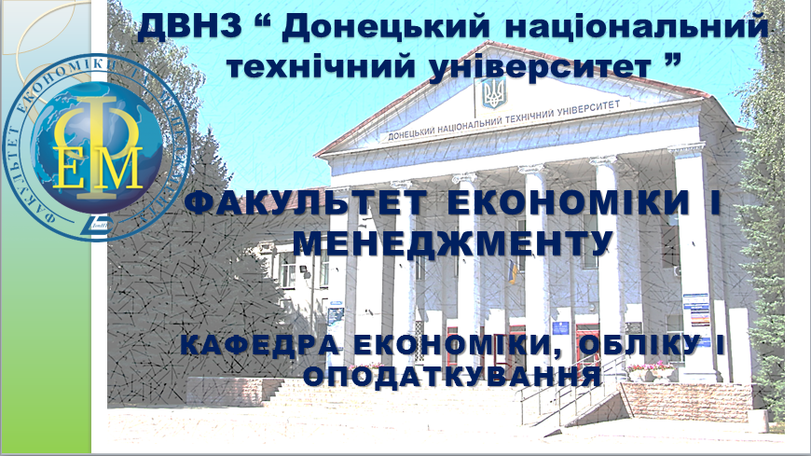
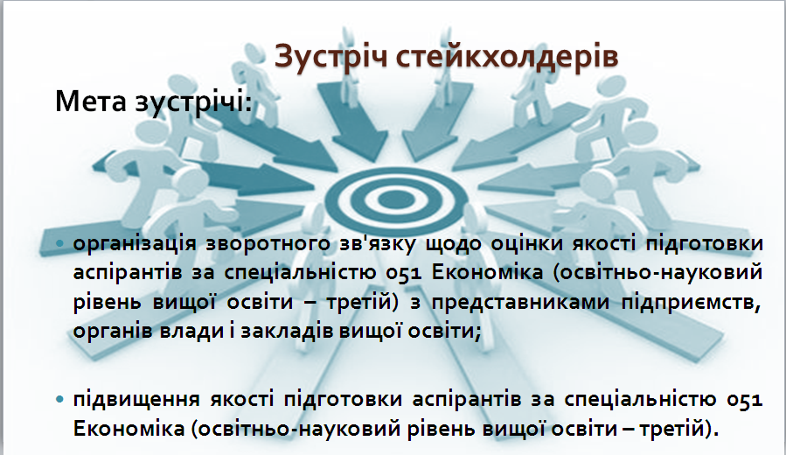
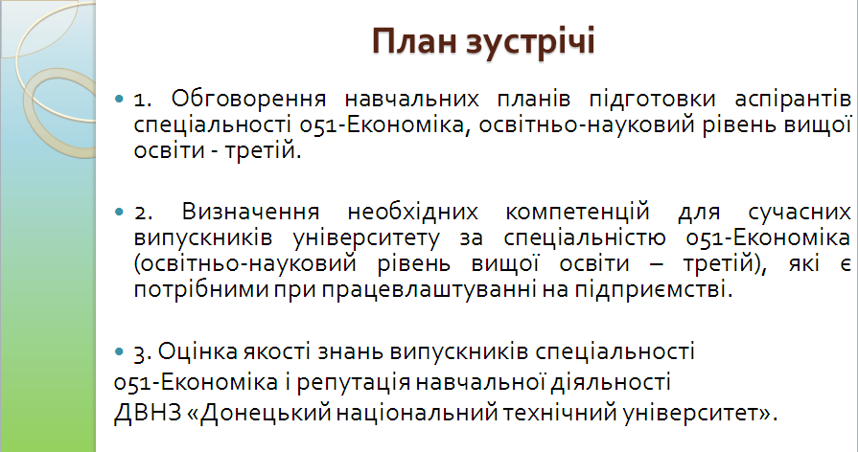

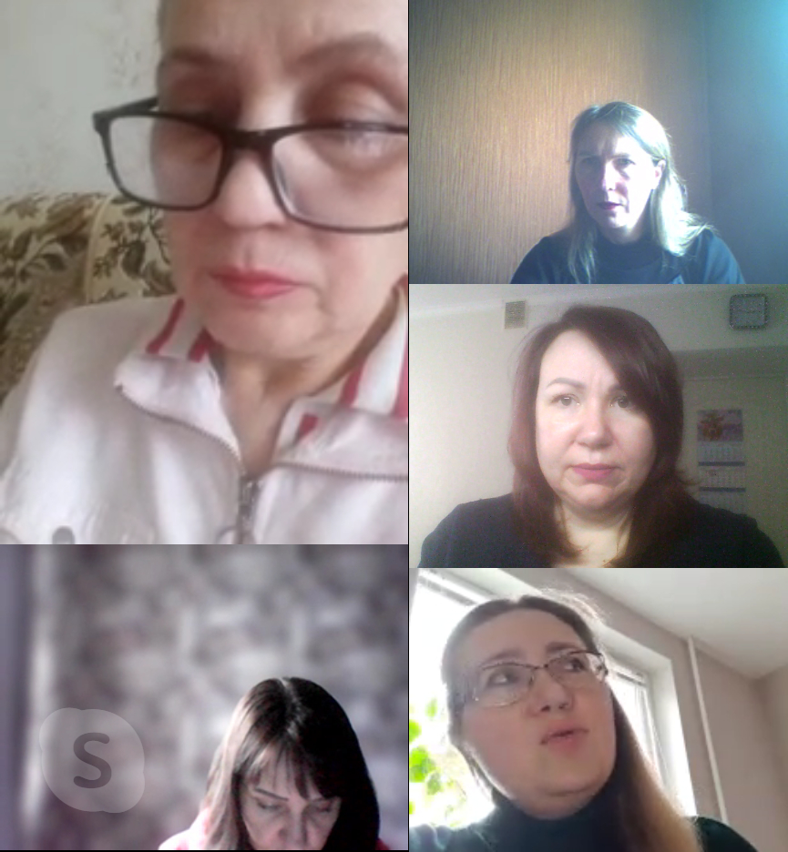

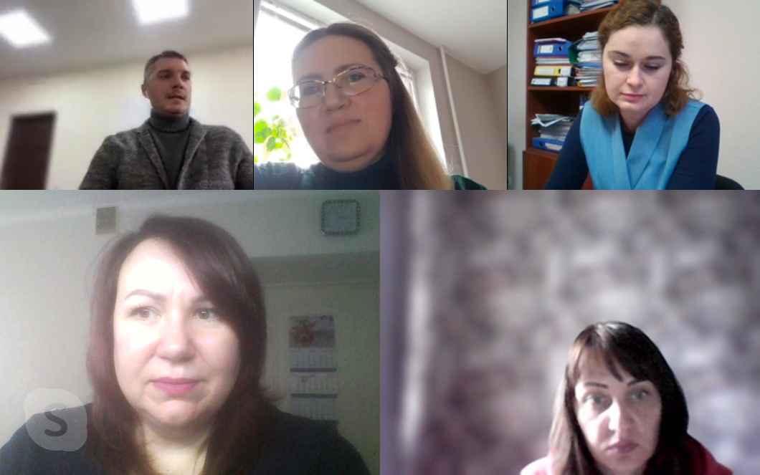
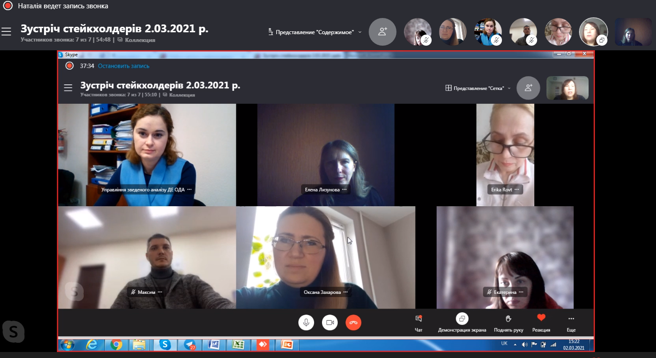

Кожен з учасників зустрічі детально проаналізував стан речей за поставленими питаннями, надав пропозиції щодо покращення якості освітніх послуг за програмою.

Бажаємо освітньо-науковій програмі ДВНЗ «Донецький національний технічний університет» успіхів у проходженні процедур акредитації, а її гаранту – Подлужній Наталії Олександрівні – дякуємо за позитивний досвід!

